ТВОРИМ, МЕЧТАЕМ, ДУМАЕМ, ПЛАНИРУЕМ, РЕШАЕМ

Печатный орган ДОО «Йолдыз» март № 11
2.03. Наша команда, в состав которой входили Кристина, Полина, Елизавета, Наиля, Ислам, Данис, Ильфат, Сергей, Денис, Алмаз, Дамир, заняла 3 общекомандное место в районной военно-спортивной игре «Зарница-2018».
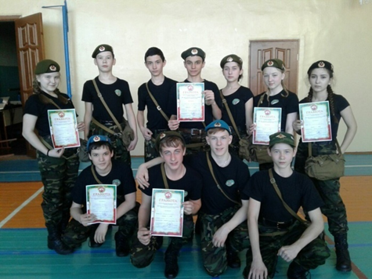
Они показали лучшие результаты в конкурсах: строевая подготовка и полоса препятствий.

В конкурсе «Санитарный пост»
амир занял 1 место  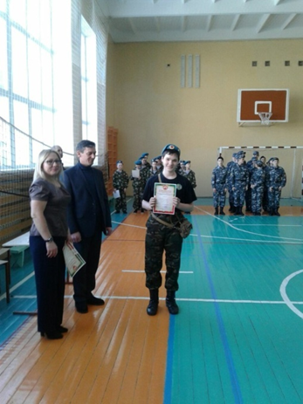 | а Полина -3 место.  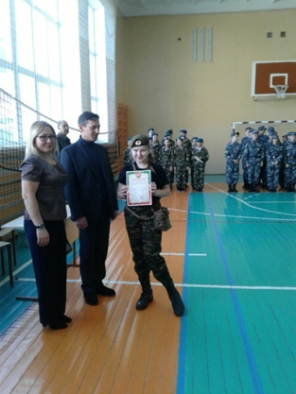
Данис- 2 место в конкурсе «Физическая подготовка».
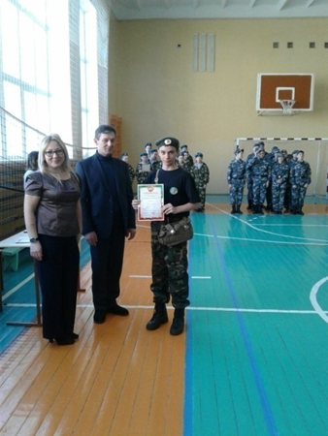
«Зарницу» подготовили и провели военный комиссариат Мамадышского района РТ и МКУ «ОО» исполнительного комитета Мамадышского муниципального района.
3.03. Сегодня мы провели общешкольный День здоровья и спорта, посвящённый сдаче норм ГТО. Из истории: в марте 2013 года на совещании по развитию детско-юношеского спорта Президент РФ Владимир Путин заявил о том, что, несмотря на усилия по продвижению ценностей здорового образа жизни, сейчас многие дети имеют хронические заболевания, и ситуация с массовым и с детским спортом серьёзно не изменилась. Для решения этой проблемы и укрепления здоровья детей было предложено воссоздать систему ГТО в новом формате с современными нормативами, которые будут соответствовать уровню физического развития ребёнка. Был издан указ "О Всероссийском физкультурно-спортивном комплексе "Готов к труду и обороне" (ГТО)" от 24.03.2014 N 172.
А мы решили приурочить наше мероприятие с наступающим праздником 8 Марта, и поэтому пригласили мам с их любимыми «дитяти». На построении стояли улыбающиеся мамы (они и не подозревали, что их ждет впереди) с 1 по 8 классы, а рядом дочери и сыновья. После выступления ведущих, объявили виды испытаний : поднимание туловища из положения лежа на спине, отжимание от пола, прыжок в длину с места, наклон вперед из положения стоя на гимнастической скамье и челночный бег. И тут началось: охи, ахи (мам), смех (всех присутствующих), крики болельщиков. Все виды принимали учителя физкультуры одновременно в разных местах. В этом была фишка!!! Задействована была вся площадь спортзала. Хочется сказать одно: мамы – молодцы!!! Выполняли все, не отнекивались, хотя не все и получалось. Короче говоря, всем понравилось.
1 место – мама Оля и сын Алеша (5 кл.),
2 место – мама Гульнара и сын Имиль (4 кл.),
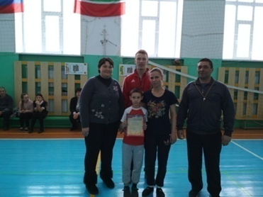

3 место – мама Ландыш и сын Камиль (3 кл.). А потом … уставшие, но счастливые все пошли пить чай с вкусняшками.

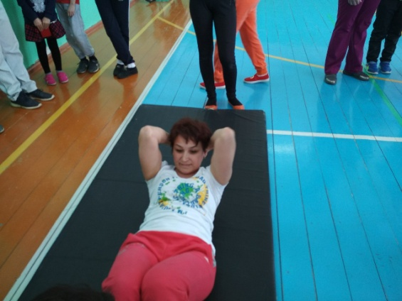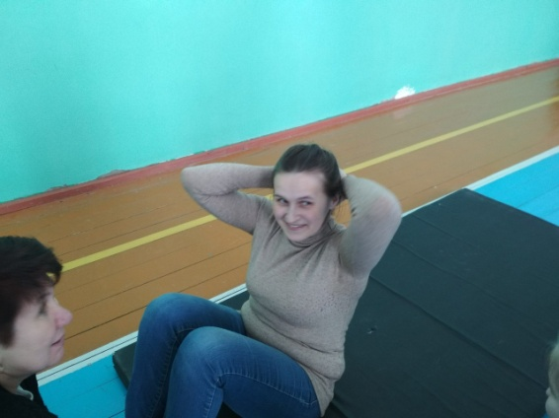
Минзиля Маратовна - учитель, но в первую Мама Наташа не только качает пресс,
очередь мама замечательного сына Даниса. но и успевает строить глазки

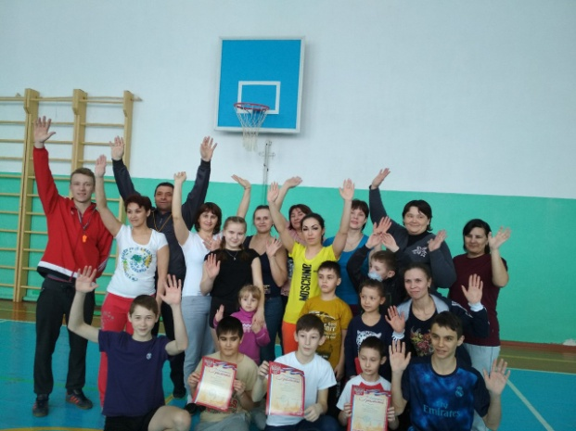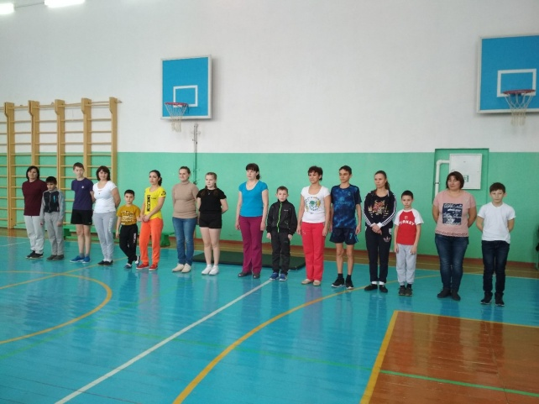
В одну шеренгу становись!!!

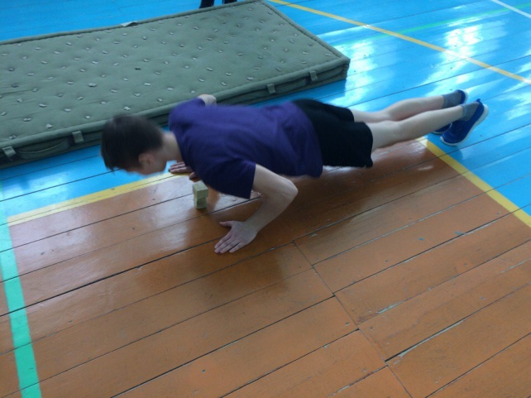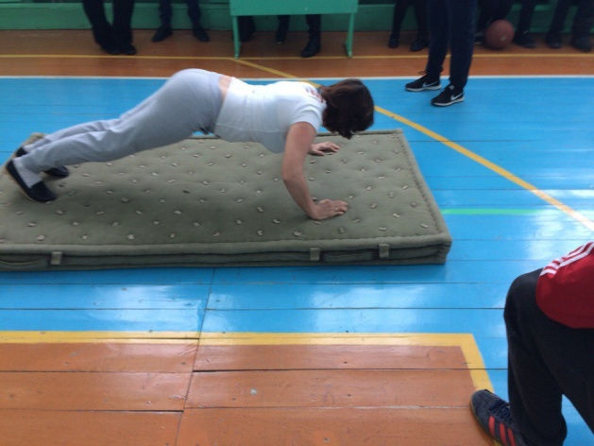
Ислам! Давай еще!!! Мама Ислама не отстает от сына

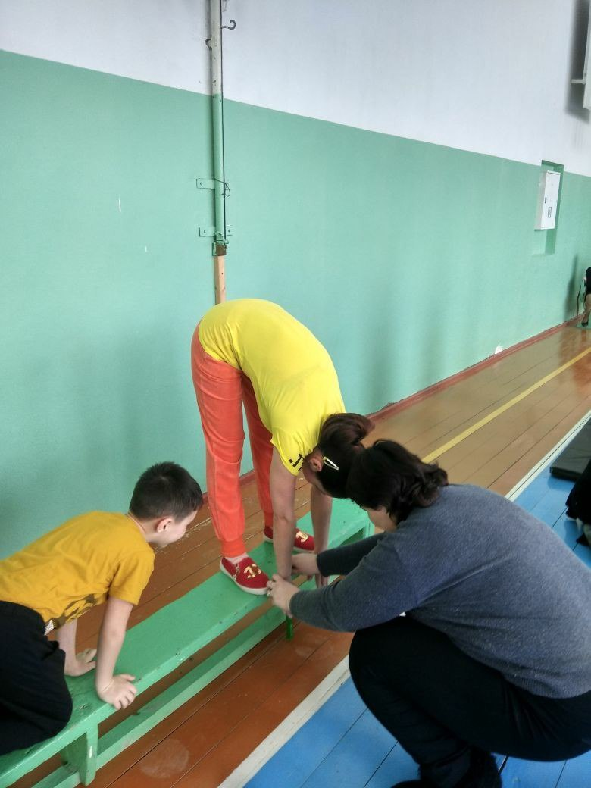
Данис морально помогает маме.

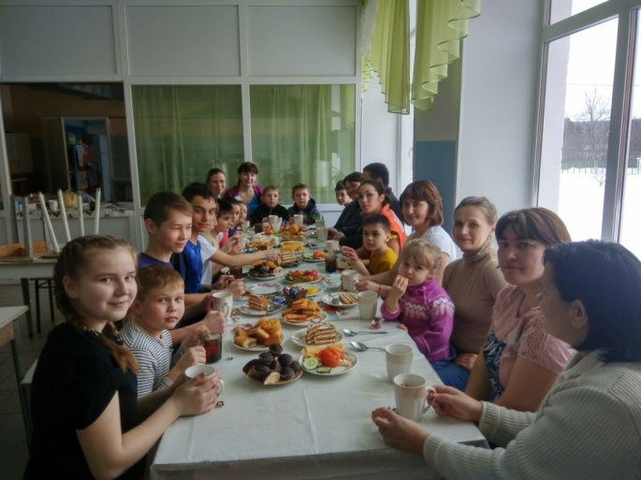
Потрудились на славу, и поесть не грех.

4.03.прошел в нашем Доме культуры ежегодный турнир по настольному теннису на призы семьи Галлямовых Бориса и Райли. Участвовали не только наши ученики, но и гости из деревни Усали.
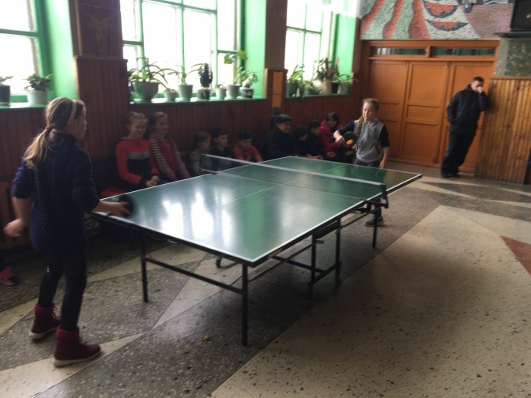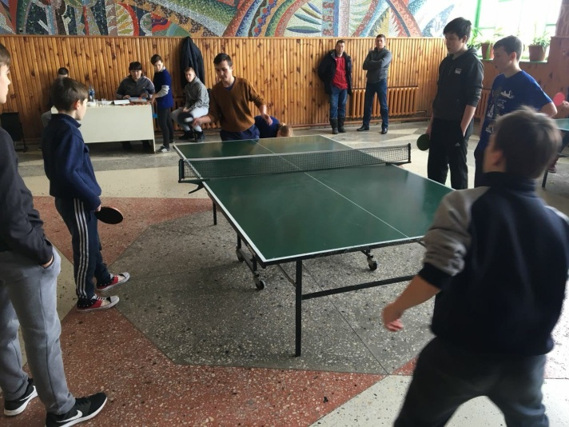

Мальчики, юноши
1- 4 классы
1 - Шигапов Марат
2 - Айзатуллов Амир
3 - Хусаинов Ильназ
5-7 классы
1 - Абдуллин Зульфат
2 - Надыршин Ранис
3 - Ильин Алексей
8-11 классы
1 - Салихов Айдар
2 - Бикбаев Денис
3 - Усманов Раиль
Девочки, девушки
1 место - Мутаева Яна
2 - Галлямова Лилия
3 - Гилемханова Амира
1 место - Козицена Олеся
2 - Хайрутдинова Гузель
3 - Салганова Людмила

Спасибо большое ребятам, принявшим участие в этом турнире. А Борису и Райле желаем благополучия, спокойствия, успехов всегда во всем и везде и здоровья им и их близким! Спасибо Вам большое

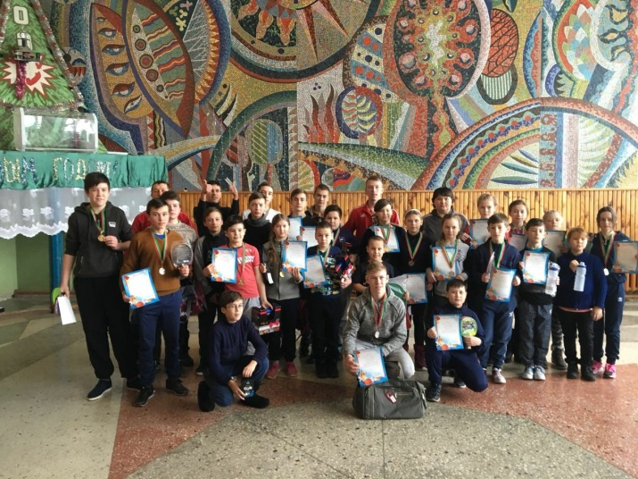
5.03. Поэзия-удивительная вещь. Иногда мы просто не замечаем, что поэзия всегда рядом с нами. Как не замечаем того, к чему привыкли. Поэзия заставляет по-новому смотреть на мир, дает возможность выразить чувства, которые накопились в сердце. Поэзия возвышает нас над миром повседневности, будничности и обогащает духовно, помогает нам быть добрее, решительнее, нежнее, мужественнее…
И мы решили провести конкурс чтецов, приуроченный Международному дню родного языка. Решили и провели. Приняли участия с 1 по 11 классы. Читали на русском, татарском и английском языках. Жюри было строгое: Роза Рашидовна, ветеран педагогического труда, Валентина Александровна, библиотекарь, Людмила Александровна, завуч по ВР. Раз есть жюри, значит, есть и победители.
По начальному звену: 1место – Ефимов Никита (2 кл.)
2 место –Хабибуллин Ильназ (1кл.)
3 место – Дусмеева Карина (4 кл.)
Среднее звено: 1 место- Афанасьева Даша (5кл.)
2 место - Кугарчинова Виктория (5 кл.)
3 место - Ахметзянова Айгуль (5кл.)
Малков Валерий (6 кл.)
Старшее звено: 1место- Юдина Ирина (11 кл.)
2 место –Баширова Наиля (8Б кл.)
3 место –Хабибуллина Диляра (10кл.)
Приз зрительских симпатий : Денисов Юра (2 кл.).
Афанасьева Дарья- 1 место в номинации «Чтение на английском языке».
Миниязова Адиля – 1 место в номинации «Чтение на татарском языке».
Проведенный конкурс - это ступенька к творчеству и уверенность в том, что мы можем многое, а самое главное - воспринимать художественную литературу как особый вид искусства, а не просто учебный предмет. Для участников была предоставлена возможность публичного выступления, где они могли донести до слушателей свое отношение к героям произведений, к сюжету, и показать богатство литературного наследия народов России и английской поэзии. Предоставленные на конкурс произведения эмоционально исполнены участниками.
Зульфира Гараевна поделилась своими впечатлениями: «Я присутствовала на этом конкурсе. И меня вдохновило слушание «особых» ребят-чтецов. Сколько у таких ребят эмоций, наполненных радостью и любовью к жизни! Николай Гумилев писал: "Поэзия для человека — один из способов выражения своей личности и проявляется при посредстве слова, единственного орудия, удовлетворяющего ее потребностям.»

10.03. По доброй традиции зимние спортивные игры «Авыл Уеннары» проходят в г. Мамадыш уже в 11 раз. Представители Красногорской, Таканышской, Шадчинской, Кирменской, Усалинской зон прибыли для участия в зимних состязаниях. В них приняли участие победители отборочных этапов. Нашу школу представляли Олеся ( настольный теннис) и Андрей ( подтягивания), Лилия (бадминтон). Олеся и Андрей заняли 2 место. Андрей подтянулся 22 раза за минуту!!! Ребята, молодцы! Так держать!!!
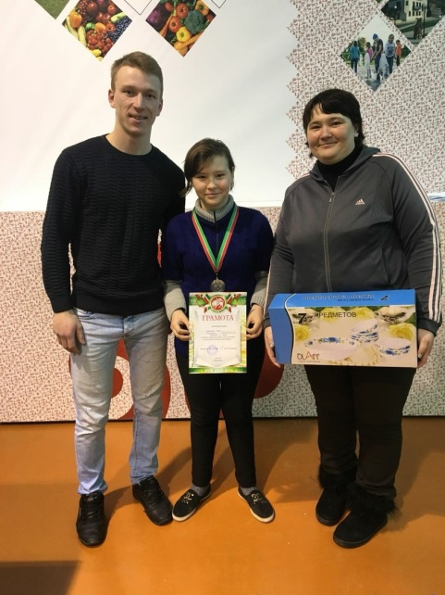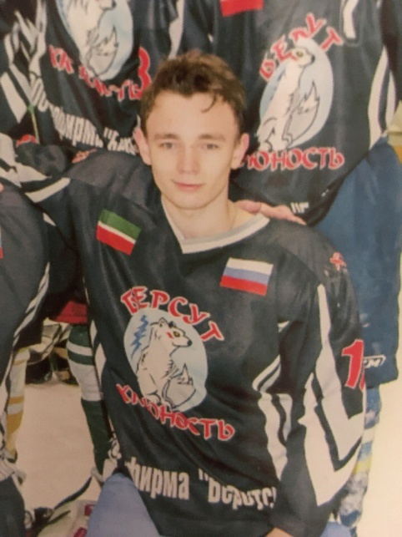
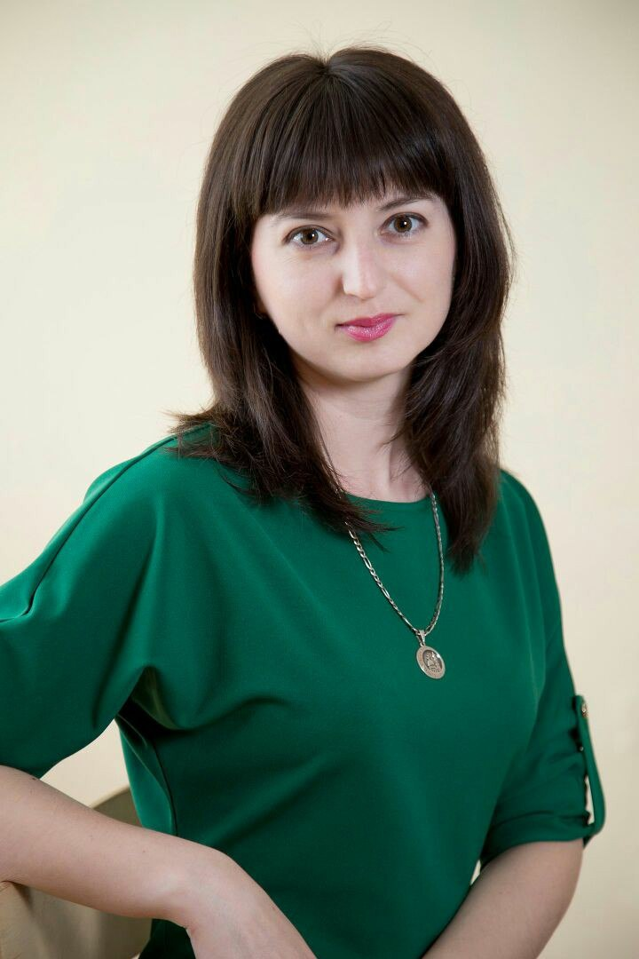

11.03.Gulfiya Nurgaleevna
With all heart we wish you many happy returns of the day! Let all your fond dreams, hopes and expectations come true in your new year. We wish you always to have cheerful mood, good health, strength to resist difficulties and patience, big success in all your dealings and great personal happiness! Thank you for the bright light you give us! Thank you for your being in this world! Happiness and good luck! Happy birthday!
From students)

Гульфия Нургалеевна! От всей души поздравляем Вас с Днём рождения! Пусть в новом для Вас году сбудутся все-все Ваши самые заветные мечты, надежды и ожидания. Хорошего радостного настроения каждый день, крепкого здоровья, стойкости к невзгодам и терпения, успехов во всех-всех делах и личного счастья! Спасибо за тот яркий свет, что Вы дарите нам! Спасибо, что Вы есть на этом свете! Счастья Вам и удачи! С Днём рождения! Ваши ученики.

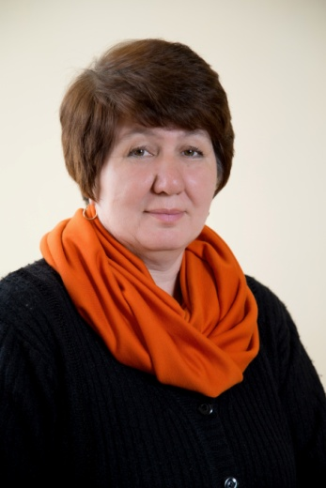

12.03.В этот замечательный день — Ваш день рождения – мы искренне хотим Вас поздравить! Желаем самую малость – пусть все, что у Вас есть, приносит радость, пусть все, чего нет — не является для Вас необходимостью, пусть все, о чем Вы мечтаете, чудесным образом появится в Вашей жизни. Желаем быть счастливой, радоваться каждому новому дню, находить удовольствие в привычных вещах, словом — ценить то, что имеете. И пусть судьба Вас обязательно любит и преподносит чудесные сюрпризы.

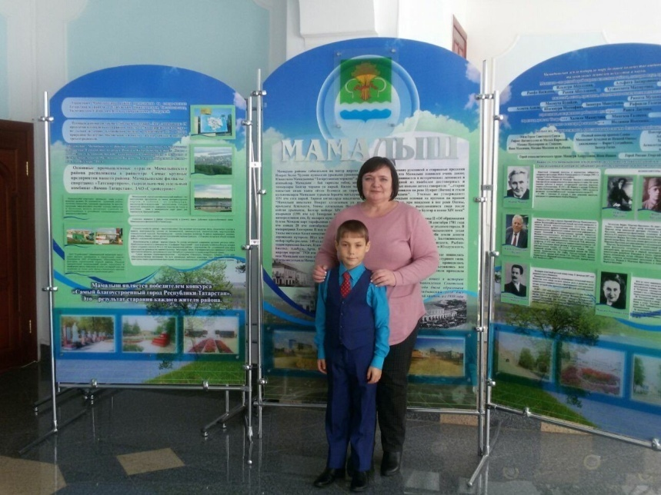

12.03. В г. Мамадыш прошел конкурс «Созвездие- Йолдызлык 2018». Нашу школу представлял ученик 1 класса Кугарчинов Михаил, руководитель Ризида Шарифзяновна. Миша выступил в номинации «Конферанс» младшая группа. Он прошел на гала-концерт зонального этапа, который пройдет в Лаишево. Давайте все вместе пожелаем Мише феерии ярких впечатлений, положительных эмоций и истинной гордости души. Пусть каждое твоё старание и упорный труд обязательно приводят тебя к призовым местам и заслуженным наградам.

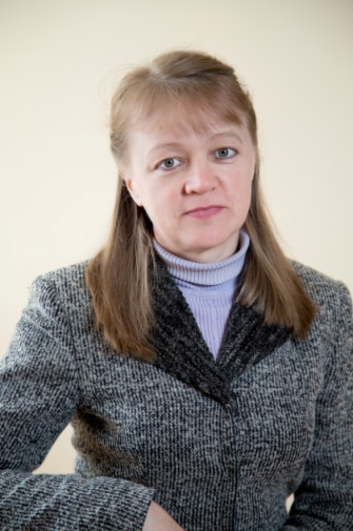

14.03.Лариса Николаевна! Поздравляем вас с днем рождения! Прежде всего хотим поблагодарить вас за выдержку и огромный жизненный опыт, который вы вкладываете в нас, ведь вы не только наш учитель, но и наставник и путеводитель. С нами бывает нелегко и за это нам бывает стыдно, но мы за это вас и ценим. Мы вам желаем крепкого здоровья, энергии на всех и всё, чтобы жизнь вам дарила только радость и восторг. Пусть ваш бесценный багаж знаний коснётся ещё не одно поколение, а ваш труд высоко ценится и щедро оплачивается, не только денежно, но еще и признательностью, и любовью ваших учеников.
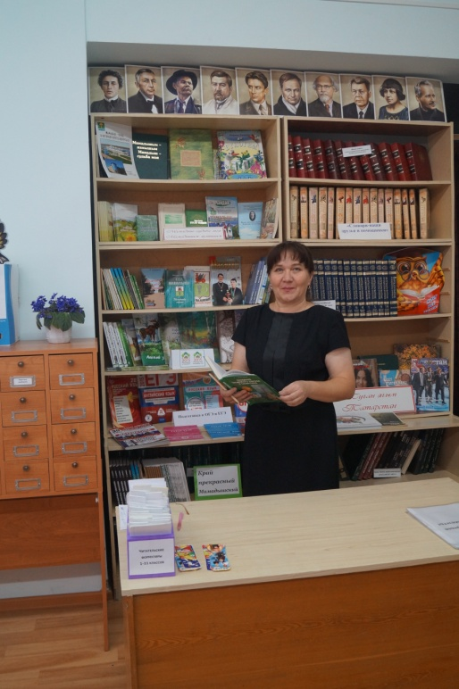

14.03.Поздравляем с юбилеем чудесного библиотекаря, Валентину Александровну, человека, который открывает для каждого мир фантазии и сказки, невероятных приключений и интересных фактов. Желаем крепкого здоровья и весёлой работы, замечательных идей и приятной заботы, счастливых свершений и благополучия в жизни, увлекательных книг и потрясающих историй, чтоб каждый день в библиотеку заглядывали гости от малого до великого, чтоб жизнь была полна невероятных приключений, романтических историй, счастливых сюжетов, как в чудесных книгах на ваших полках.

14.03.Сегодня умер Стивен Хокинг.
В конце одной из своих лекций, аудитория на которой была забита битком , он произнес следующие слова: «Идея этой лекции в том, что черные дыры не так черны, как их малюют. Они не являются вечной тюрьмой, как раньше о них думали. Вещи могут выходить из черных дыр и, возможно, вести в другие вселенные. Поэтому если вам кажется, что вы НАХОДИТЕСЬ в черной дыре, не СДАВАЙТЕСЬ – из нее всегда ЕСТЬ ВЫХОД… Помните, что нужно смотреть на ЗВЕЗДЫ, а не себе под ноги. Постарайтесь привнести СМЫСЛ в то, что вы видите, и интересуйтесь тем, что заставляет Вселенную существовать. Будьте любопытны. Какой бы тяжелой ни была жизнь, всегда ЕСТЬ что-то, что вы МОЖЕТЕ СДЕЛАТЬ, что-то, в чем вы МОЖЕТЕ ПРЕУСПЕТЬ. НИКОГДА НЕ СДАВАЙТЕСЬ!»
Стивен Хокинг утверждал: «Если вам посчастливилось найти любовь, цените это чувство. Как бы ни была сложная жизнь, всегда есть что-то, что вы можете сделать и добиться успеха».
Прочитайте о нем. Вы получите очень многое для себя, научитесь любить жизнь…

19.03. Наша команда юношей заняли II место по волейболу в XIV районной спартакиаде учащихся «Старты надежд», чем мы их и ПОЗДРАВЛЯЕМ!!!

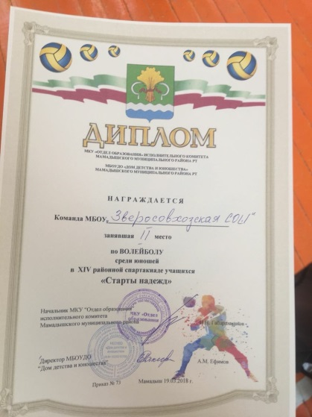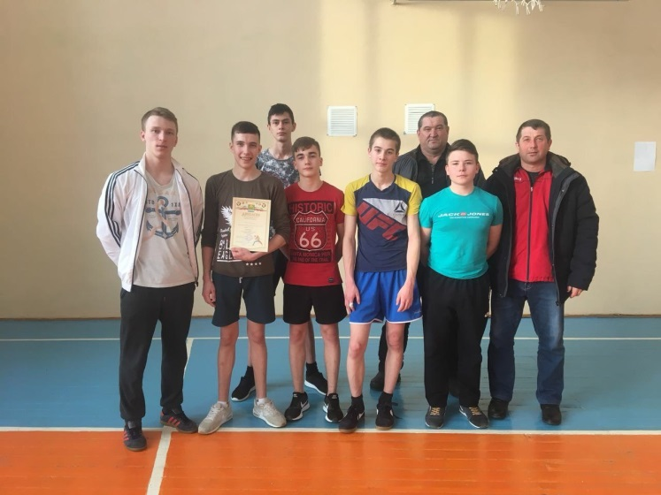

20.03. Наша Наиля заняла среди учащихся 7-8-х классов III место по ОФП в районном соревновании, посвященном «Дню защитника Отечества».

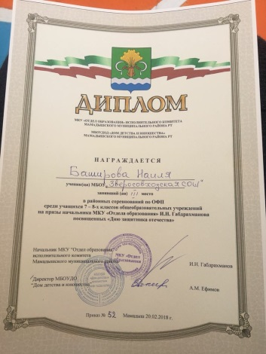
22.03. Федеральная служба по надзору в сфере образования и науки подготовила серию анимированных видеороликов о едином государственном экзамене для выпускников 11 классов. Ролики напоминают школьникам об основных особенностях процедуры экзамена, о минимальных баллах для получения аттестата и поступления в вуз, правилах поведения в пункте проведения экзамена, порядке подачи апелляции.
Единый государственный экзамен сегодня – это процедура оценки знаний выпускников, которая проводится по четким заранее определенным
правилам. Ежегодно ЕГЭ сдают более 700 тысяч участников. Для того чтобы школьники были проинформированы обо всех нюансах госэкзамена, Рособрнадзор создает специальные информационные материалы. Впервые в 2018 году использован новый актуальный формат – анимированные ролики.
Посмотреть новые видеоролики можно на YouTube-канале Рособрнадзора и в сообществе «ЕГЭ и ГИА» ВКонтакте и других социальных сетях ведомства.
Ранее Рособрнадзор подготовил видеоконсультации по всем предметам ЕГЭ-2018 с участием специалистов Федерального института педагогических измерений, а также совместно с Общественным телевидением России выпустил цикл интервью «О ЕГЭ предметно». Рособрнадзор рекомендует посмотреть видеоматериалы каждому выпускнику, планирующему сдавать в этом году госэкзамены.
Ссылка на видеоролики: https://www.youtube.com/playlist?list=PLr3fDr4EMQM6A9..

23.03.прошел конкурс «Безопасное колесо», организованное ГИБДД РТ . Участвовало 19 команд, 76 учеников. Нашу школу представляли Айзатуллов Амир (4кл.), Афанасьева Даша (5кл.), Галлямова Лилия (5кл.) и Ильин Алексей (5кл.). Руководитель Ринат Шарифзянович.
Соревновались по следующим видам:
-правила ДД
- автогородок
-фигурное вождение велосипедом
-оказание первой медицинской помощи
-творческий конкурс.
Общекомандное II место. Ильин Алексей занял I место по всем видам конкурса.
Лилия Галлямова III место в конкурсе «Управление велосипедом в автогородке». В школу они привезли подарок: два велосипеда.
Ребята, вы молодцы!!! Мы все гордимся ВАМИ!!!

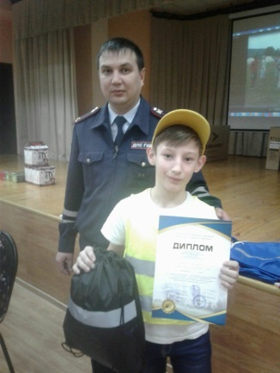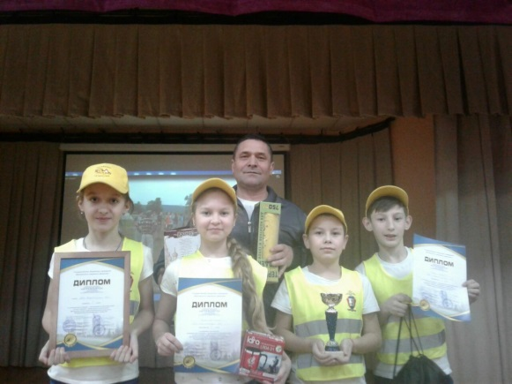

23.03.ПОДАРОК САМОМУ АКТИВНОМУ УЧАСТНИКУ ГРУППЫ!
Всем! Всем! Всем! Торопимся сообщить, что мы объявляем конкурс. Очень интересный, а главное, в духе соревнования!!! До конца учебного года вам нужно делать то, что вы обычно делаете: ставить лайки, комментировать записи, делать репосты. Только намного активнее, так как самый активный участник получит приз - замечательную книгу Чарльза Мартина «Когда поют свечки».
Раз в две недели мы будем выявлять промежуточные итоги .
Успехов!

24.03.Всем приятных каникул!!! Ждем всех отдохнувшими, здоровыми и новыми идеями и предложениями!!!

31.03. “Золотая шайба” им. А.В.Тарасова 2017-2018 г.г. проходила в г.Дмитров, Московская область, 24 марта - 01 апреля 2018г. Старшая группа (2003-2004г.р.) .
"Олимп- Мамадыш» - ПОБЕДИТЕЛЬ!!!
25.03 «Кристалл» Карелия 3:0
26.03 «Форвард» Ленинградская область 1:1
28.03 «Технокерамика» Курганская область 13:0
«Энергия» Московская область 9:2
29.03 «Ярославль» 3:1
30.03 «Уфа» 1:0
31.03 «Олимп» Вологодская область 3:1
Среди победителей и наш ученик Денис Бикбаев!!!!
Молодцы, ребята!!! С Победой ВАС!!! Мы гордимся ВАМИ!!!! Счастливой дороги!!!

